Capítulo 6
La vida y el Reino de Dios
Al final de la etapa profética de Jesús, cuando ya veía que las cosas se aceleraban y ya le buscan para detenerle y condenarle, se intensifican sus anuncios y consignas. Entonces diseña unos mensajes de fortaleza para los discípulos, que van a quedar solos hasta que llegue el Espíritu Santo.

Tal es el aviso que encierra la parábola de los malos viñadores, crueles, envidiosos y corrompidos, que hace pensar en cómo Jesús sentía ya la inmediatez de su muerte. Es una parábola también profética, que recoge el espíritu misterioso de los principales profetas antiguos, como es el caso de Isaías con su canto sobre la viña ingrata.
Sobre el recuerdo de ese texto, Jesús dijo a los que le escuchaban, gente de todo tipo entre los que se agazapaban los fariseos, una alegoría maravillosa y emotiva.

El texto de Isaías decía así:

“Cantaré a mi amigo la canción de mi amado acerca de una viña:
Mi amigo tenía una viña en una fértil ladera.
La había desherbado y despedregado.
Luego había plantado en ella vides escogidas.
Había edificado en ella una torre y también había labrado un lagar.
Esperaba que diese uvas buenas, pero dio uvas silvestres.
Ahora pues, oh habitantes de Jerusalén y hombres de Judá,
juzgad entre mí y mi viña.
¿Qué más podía haber hecho por mi viña que yo no haya hecho?
¿Por qué, pues, esperando uvas buenas, ha dado uvas silvestres?
Os daré a conocer lo que yo haré a mi viña:
Quitaré su cerco y será destrozada y consumida;
romperé su vallado y la viña será pisoteada por las gentes.
Haré que quede desierta; no será podada ni cavada,
y crecerán el cardo y los espinos en ella;
y aun a las nubes mandaré que no derramen lluvia sobre ella.
Ciertamente la viña del Señor de los ejércitos es la casa de Israel,
y los hombres de Judá eran planta deliciosa suya.
Esperaba juicio, y he aquí que sólo hay vileza; justicia, y sólo llanto.

El Evangelio de San Mateo nos recuerda ese texto profético para poder entender lo que significaba la parábola de Jesús, en la que sintetiza lo que iba a ser su muerte y la ingratitud de los hombres que le escuchaban.

Jesús anunció de manera delicada, pero de forma profética y sangrante, lo que iba a pasar. Es una parábola, acaso, la más emocionante de todas.

En aquel tiempo dijo Jesús: Oíd una parábola:
“Había un hombre, dueño de un campo, quien plantó una viña. La rodeó con una cerca, cavó en ella un lagar, edificó una torre, y la arrendó a unos labradores y se fue lejos.

Pero cuando se acercó el tiempo de la cosecha, envió sus siervos a los labradores para recibir sus frutos. Y los labradores, tomando a sus siervos, a uno hirieron, a otro mataron y a otros apedrearon.

El envió de nuevo otros siervos, en mayor número que los primeros; y les hicieron lo mismo.

Por último, les envió a su hijo, diciendo: "Tendrán respeto a mi hijo."
Pero al ver al hijo, los labradores dijeron entre sí: "Este es el heredero. Venid, matémosle y tomemos posesión de su herencia."

Le prendieron, le echaron fuera de la viña y le mataron.

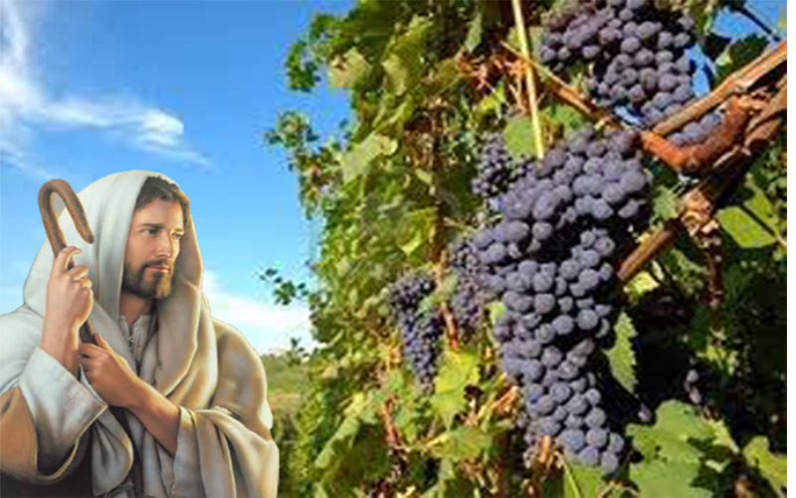

Ahora bien, os pregunto: Cuando venga el señor de la viña, ¿qué hará con aquellos labradores?
Le dijeron los que escuchaban: A esos malvados los destruirá sin misericordia y arrendará su viña a otros labradores, quienes le pagarán el fruto a su tiempo.

Jesús les dijo entonces: ¿Nunca habéis leído en las Escrituras lo que en ellas se dice: La piedra que desecharon los edificadores, ésta fue hecha cabeza del ángulo. Por parte del Señor sucedió esto, que ha sido un milagro evidente?
Y os voy decir más: por esta razón os aviso que el Reino de Dios os será quitado a vosotros y será dado a un pueblo que producirá los frutos del reino. Y os añado: El que caiga sobre esta piedra será quebrantado y esa piedra desmenuzará a cualquiera sobre quien ella caiga.

Al oír sus parábolas, los principales sacerdotes y los fariseos que allí estaban entendieron que hablaba de ellos. Buscaban cómo echarle mano, pero temieron al pueblo, porque le tenían por profeta”

Es evidente que la viña era el pueblo escogido. Los criados eran los profetas que fueron enviados a recoger el fruto que correspondía al Señor de la viña. El hijo es claro que era Jesús, al que iban a matar. Y que los nuevos viñadores serían los hombres de todo pueblo y de toda raza, que iban a formar el nuevo pueblo de Dios, la Iglesia.

¿Y la piedra angular que había sido rechazada?

Evidentemente era Jesús, que iba a ser condenado, pero sería la piedra central de todo el nuevo pueblo que se iba a formar, de toda la historia del mundo, de la Nueva Alianza que, con su muerte, se iba a firmar.

Y no era temor a la muerte que se avecinaba lo que Jesús sentía al narrar esas comparaciones. No lo hacía para avergonzar a los fariseos y adversarios que le escuchaban, sino para decirles que estaban a tiempo de dejar sus malas intenciones y comportarse de forma conveniente.
Jesús era consciente de los acontecimientos. Sabía que era libre y que seguía siendo señor de la vida, incluso en el lecho de su muerte.

Por eso el Padre me ama, porque yo doy mi vida para tomarla de nuevo. Nadie me la quita, sino que yo la doy de mi propia voluntad. Tengo autoridad para darla; y tengo autoridad para tomarla de nuevo. Este mandamiento recibí de mi Padre. Se volvió a suscitar una división entre los judíos por estas palabras.

Sin embargo los celos y la ambición ciegan los corazones; los adversarios no iban a cesar en su mal camino, hasta que cumplieran sus oscuros deseos.

Jesús era la piedra que terminaría destruyendo a los asesinos y poniendo todas las cosas en el orden querido por Dios. Con ella estaba asegurado el bien y la victoria final contra el mal.

Es interesante la respuesta de los fariseos al oír que el Reino se daría a otro pueblo. "No lo quiera Dios", dijeron ellos. Y miraron a Jesús con odio y con espíritu de venganza. Ellos estaban en otra onda y su mente, corrompida por la soberbia, no podía aceptar que un pobre galileo viniera al templo a darles lecciones.

Por eso Jesús quería enseñarles a mirar al cielo y no a la tierra; a volver sus ojos hacia las necesidades de los demás y sacarlos de su corrupción y de su autocontemplación, como si no existiera más que su vanidad y sus intereses. Pero no era posible por su fanatismo.

El les ofrecía un programa a la vez sencillo y sublime. Pero sus ojos no estaban diseñados para entenderlo. Era la humilde conversión, demasiado para ellos.
- - - - - - - - - - - - - - - - - - -
Atención, que muchas veces nos puede acontecer a nosotros lo mismo que a los fariseos: nos miramos a nosotros y nos olvidamos de los que
nos necesitan en nuestro entorno.
Un cristiano debe mirar mucho el bien de los demás.
- - - - - - - - - - - - - - - - - - -

Jesús dice y pide otra cosa al cristiano. La entrega al bien, la fortaleza para conseguir el triunfo de su Reino, la lucha hasta la muerte.

"Os digo a vosotros, amigos míos: No temáis a los que matan el cuerpo, y después de esto no pueden hacer más. Os mostraré a quién debéis temer: temed a Aquel que, después de matar, tiene poder para arrojar al fuego. A ese sí que debéis temer. Os lo repito: a ese sí, temedle
Sin embargo ese sentimiento de confianza debe apoyarse en la presencia del Señor del Cielo; y debe conducir al recuerdo del que nos cuida y nos bendice, si nos portamos bien en la vida.
«¿No se venden cinco pajarillos por dos ases? Pues bien, ni uno de ellos está olvidado ante Dios. Hasta los cabellos de vuestra cabeza están todos contados. No temáis; valéis más que muchos pajarillos.
«Yo os digo: Por todo el que se declare en mi favor ante los hombres, también el Hijo del hombre se declarará a su favor ante los ángeles de Dios. Pero el que me niegue delante de los hombres, será negado delante de los ángeles de Dios. Y a todo el que diga una palabra contra el Hijo del hombre, se le perdonará; pero al que blasfeme contra el Espíritu Santo no se le perdonará."
Por eso Jesús insiste en que hay que echar bien las cuentas de la vida y no vivir engañados. El que no quiere salir de sus errores terminará siendo rechazado por Dios. El que sabe humillarse y confía en Dios es el que saldrá adelante.
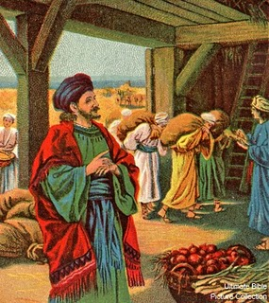

Una parábola curiosa de Jesús es la rico necio. Jesús la relató después de que uno le pidió que interviniera en una herencia:
Uno de entre la multitud le pidió: Maestro, por favor, dile a mi hermano que comparta la herencia conmigo.
Hombre, replicó Jesús, ¿quién me nombró a mí juez o árbitro entre vosotros dos?
Y añadió a los que le seguían: ¡Tened cuidado! Absteneos de toda avaricia; la vida de una persona no depende de la abundancia de sus bienes».
Y entonces les contó esta parábola:
El terreno de un hombre rico le produjo una buena cosecha. Así que se puso a pensar: “¿Qué voy a hacer? No tengo dónde almacenar mi cosecha”.
Por fin discurrió: “Ya sé lo que voy a hacer: derribaré mis graneros y construiré otros más grandes, donde pueda almacenar todo mi grano y mis bienes. Y diré: Alma mía, ya tienes bastantes cosas buenas guardadas para muchos años. Descansa, come, bebe y goza de la vida”.

Pero Dios le dijo: “¡Necio! Esta misma noche te van a reclamar la vida. ¿Y quién se quedará con lo que has acumulado?”

Así le sucede al que acumula riquezas para sí mismo, en vez de ser rico delante de Dios.

Jesús insistió con frecuencia en que, para entender el valor del Reino de Dios, hay que vivir desprendidos de las riquezas de este mundo, en donde el reino es poder. Para Jesús el Reino es servir. Es confiar en Dios y actuar en conformidad con lo que Dios quiere de nosotros.

Sin confianza en la Providencia divina no hay posibilidad de entender lo que es ese Reino de los cielos. Los israelitas no entendían más que un reino de la tierra, donde ellos fueran libres. Jesús iba por otros caminos. En ellos no había lugar para las riquezas materiales.

Las parábolas y las metáforas sobre la Providencia del Padre Dios son las que dan la clave de lo que es, en lenguaje de Jesús, el Reino al que aspira; que es establecer en el mundo la paz y el amor. Y por el que los cristianos de todos los siglos posteriores lucharán para ir haciendo el mundo mejor, hasta que llegue el gran día del triunfo final.

"No os atormentéis en la vida con cuestiones de alimentos, ni por el cuerpo con los vestidos.
Mirad que la vida es más que el alimento y el cuerpo más que el vestido. Aprended de los cuervos: no siembran ni cosechan, no tienen bodegas ni graneros; y sin embargo Dios los alimenta.

¡Y vosotros valéis mucho más que las aves! ¿Quién de vosotros, por más que os preocupéis, puede añadir algo a su estatura? Si no tenéis poder sobre cosas tan pequeñas, ¿cómo vais a preocuparos por las demás?

Aprended de los lirios del campo: no hilan ni tejen, pero yo os digo que ni Salomón, con todo su lujo, se pudo vestir como uno de ellos.
Y si Dios da tan hermoso vestido a la hierba del campo, que hoy está y mañana se echará al fuego, ¿qué no hará por vosotros, gente de poca fe?

No estéis pendientes de lo que comeréis o beberéis: ¡no os inquietéis! Estas son cosas tras las cuales corren todas las naciones del mundo, pero vuestro Padre sabe que las necesitáis.
Buscad más bien el Reino de Dios y se os dará todo lo demás como añadidura.

La riqueza del Reino de Dios, tal como lo diseñaba Jesús, no está en los bienes de la tierra, sino en los del cielo, en los que vienen de Dios, no en los que consiguen los hombres con su trabajo.

Jesús sabía que no había conseguido todo en su paso por la tierra. Pero su proyecto no se paraba en su vida de predicador, sino que contaba con la misión de sus seguidores, pues para eso los había estado preparando. Se llevaba al terminar su misión la espina de los obstinados fariseos y de modo especial la pena de saber que Jerusalen sería infiel y terminaría destruida.

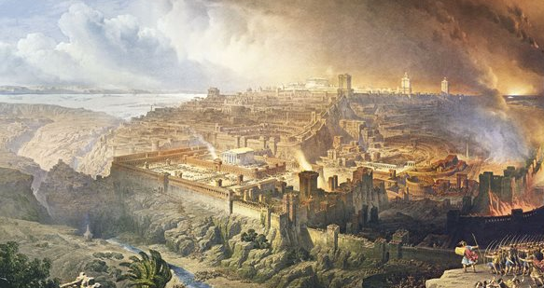

Cuando se acercaba a Jerusalén, Jesús vio la ciudad y lloró por ella. Dijo: ¡Cómo quisiera que hoy supieras, Jerusalén, lo que te puede traer la paz! Pero eso ahora está oculto a tus ojos.
Por tu infidelidad te sobrevendrán días en que tus enemigos levantarán un muro y te rodearán y te encerrarán por todos lados. Te derribarán a ti y a tus hijos dentro de tus murallas. No dejarán ni una piedra sobre otra, porque no reconociste el tiempo en que Dios vino a salvarte
Jesús sabía muy bien lo que había en el mundo en el que se movía. Pero le interesaba sobre todo lo que habría luego, con el paso de los siglos. Sabía que la lucha se mantendría siempre entre el bien y el mal y sabía que nunca el Reino de Dios llegaría a la plenitud total. Pero iba dejando mensajes para los Apóstoles y para los sucesores de los Apóstoles.
Lo refleja con cierta intención de resignación en la interesante parábola del juez malvado que, como tantos jueces, no hacía las cosas por Dios, sino por su comodidad.
La parábola la dijo para inculcarles que era preciso orar siempre sin desfallecer.

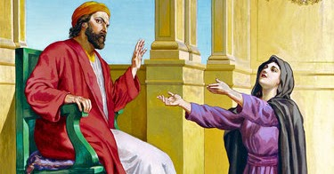

«Había un juez en una ciudad que ni temía a Dios ni respetaba a los hombres. Y había en aquella ciudad una viuda que, acudiendo a él, le decía: “¡Hazme justicia contra mi adversario!”

Durante mucho tiempo no quiso; pero después se dijo a sí mismo: “Aunque no temo a Dios ni respeto a los hombres, como esta viuda me causa molestias, le voy a hacer justicia para que no venga continuamente a importunarme.”»

Dijo, pues, el Señor: «Oíd lo que dice el juez injusto; y Dios, ¿no hará justicia a sus elegidos, que están clamando a él día y noche y les hará esperar siempre? Os digo que les hará justicia pronto.
Pero, cuando el Hijo del hombre venga, ¿encontrará la fe sobre la tierra?"

Dios Padre hará justicia por amor a sus criaturas y por amor a su Hijo enviado a la tierra. No será como el juez terreno, que la hará para librarse de la insistente viuda que reclama sus derechos.

- - - - - - - - - - - - - - - - - - - - - -
Los cristianos deberán tener siempre conciencia
de que vivirán en un mundo que nunca logrará la justicia del todo.
Pero deben mantenerse firmes y constantes en la lucha por el bien.
¿Estamos hoy todos dispuestos a ser constantes en el Reino de Dios?
- - - - - - - - - - - - - - - - - - - - - - -
Siempre habremos de tener en la mente que el gran promotor del Reino de Dios fue el mismo Jesús. El hizo con palabras, pero sobre todo con hechos. En sus misteriosos planes divinos el tiempo que iba a estar en su misión de predicador iba a ser corto. Y sus discípulos no eran de altas luces humanas, aunque si lo eran de grandes designios divinos.

El ejemplo de Jesús en favor del Reino de Dios iba a ser siempre el modelo para sus seguidores. La imitación de Jesús sería la fuerza que, a lo largo de la Historia, llevaría el Reino de Dios a todo el mundo...
Yo os he dado ejemplo, para que, como yo he hecho, vosotros también hagáis. En verdad os digo: El siervo no es mayor que su señor, ni el enviado es mayor que el que le envió.
Si entendéis estas cosas, bienaventurados seréis si las hiciereis.
Los discípulos actuarían por el impulso divino y la gracia celeste. Pero necesitaban tiempo para entender ¿Tan torpes de mente y de compresión eran que no entendían las cosas de Jesús a la primera exposición, cuando ya había andando mucho tiempo con él?

Nos da idea la ocasión en la que relata el evangelista Lucas, cuando les daba los últimos avisos, pues sabía que su tiempo se acercaba al final.

Tomó Jesús aparte a los doce discípulos y les dijo. "Veis que vamos a Jerusalén donde se va a cumplir todo lo que escribieron los profetas sobre el Hijo del hombre.
Os aviso que allí será entregado en manos de extranjeros, que se burlarán de él, le insultarán, le escupirán y le golpearán y le terminarán matando. Pero sabed que al tercer día resucitará.

Los discípulos no comprendían nada de aquello, porque el sentido de sus palabras era un misterio para ellos.

Y por si fuera poco el evangelista Lucas recoge un gesto de cómo les costó a los discípulos entender el significado de cada una de sus palabras. Después del largo discurso de despedida de la última cena y de haber terminado el último encuentro con Jesús, saliendo ya camino del huerto donde iba a ser prendido por los enemigos, les dijo unas palabras en forma de parábola, la última que le oyeron, pero que no la entendieron del todo.

​Entonces Jesús les dijo: Cuando os envié sin bolsa, sin zurrón y sin sandalias, ¿os falto algo?
Ellos contestaron: Nada, Señor
Y continuó diciendo: Pues ahora os digo que el que tenga una bolsa, que la lleve consigo; de la misma manera también llevad una alforja. Y el que no tenga espada, venda su manto y compre una.

Porque os confieso que llega el momento de que se cumpla en mí lo que está escrito: "Y será contado con los malhechores"; pues ciertamente, lo que se refiere a mí, pronto tendrá cumplimiento.

Lo que Jesús les decía es que se preparan a ser fuertes, que venía unos días terribles para él y para ellos... días crueles, duros, sangrientos…. Que era el momento de la lucha. ¿ y qué se les ocurrió responder?

Y ellos sólo dijeron como respuesta: Señor, mira, aquí hay tenemos dos espadas.

Seguro que Jesús se les quedó mirando y pensando: “No me entienden de que son símbolos de lucha, pues se van a quedar solos. Y de la boca del maestro sólo brotó una expresión de paciencia y resignación:

Y El les dijo: Bueno, ya está bien, es suficiente.

Esa última expresión, dicha como fin de diálogo, expresa cierta frustración y pena al ver que ellos ya no le entendían. Y era, él lo sabía, el momento final antes del drama que se iniciaba en pocos momentos.

¿Estaban nerviosos los Apóstoles, que le seguían hacia el Huerto de los Olivos? ¿Estaban espesos de mente después de la cena? Simplemente no habían recibido todavía la luz del Espíritu Santo que iba muy pronto a cambiar sus vidas. Luego se darían cuenta y atarían cabos…

La soledad de Jesús comenzaba entonces y se manifestaba en esa expresión final. Lo siguiente será ya el prendimiento del Señor por la cuadrilla de soldados y criados. Fue un momento en que Pedro sacó la espada que había llevado y dio un golpe a un criado del sumo Sacerdote llamado Malco. Le cortó una oreja, que Jesús de forma inmediata curó con el último milagro antes de la pasión y del maravilloso milagro de su propia resurrección.

¿Tanto les había costado a los doce elegidos como Apóstoles el entender las parábolas de Jesús en aquel momento final? La respuesta queda dentro del misterio de ese tiempo en que Jesús, maestro de sabiduría infinita, había pasado en la tierra formando el grupo de discípulos que iban a continuar su obra en favor del Reino de Dios en la tierra.

Mientras los Apóstoles se aprestaban a pasar la noche recogidos como tantas veces habían hecho anteriormente, Jesús se encaminaba a una distancia “de un tiro de piedra” y decía entre ráfagas de angustia:

“Padre, aparta de mí este cáliz que viene, si es posible; pero que no se haga mi voluntad (humana) sino la tuya.”

Pero la voluntad del Padre era que Jesús cumpliera en la tierra la misión final para la que había venido. Le quedaba sólo unas horas terribles. Le tocaba ofrecerse como víctima para la salvación del mundo. En ese momento del prendimiento se terminó todo: las parábolas, los milagros, los discursos… Sólo quedaba el drama gigantesco y maravilloso de la pasión, la muerte y la resurrección. Después empezaba la nueva etapa de la Humanidad, es decir la Nueva Alianza.

